力企云 SAAS 系统 · 图文操作手册

系统简介
力企云 SAAS 系统是一套面向园区/招商运营的多租户 SaaS 平台，围绕「平台用户与线索沉淀 → 企业与会员管理 → 智慧招商 → 园区可视化」的业务主线，帮助运营方完成从线索获取、企业档案维护到招商转化的闭环。系统采用「租户 + 账号」登录，按角色分配菜单权限。
本手册面向系统使用人员（运营/招商/管理员），逐模块说明功能入口、操作步骤与字段含义。各功能模块如下：
平台管理：
- 用户管理：平台（小程序/PC 端）注册用户与推广关系维护
- 预留信息管理：用户留资（申报/咨询）信息汇总
- 匹配线索管理：系统匹配到的政策/项目线索
- 评分线索管理：用户参与评分产生的线索
企业管理：
- 园区客户管理：入驻/意向企业档案，支持关联园区筛选
- 会员线索管理：高企/资质类企业线索跟进
- 企业获批动态：企业获批政策项目动态
智慧招商：
- 榜单招商：按榜单维度锁定招商对象
- 地图招商：地图圈选区域企业
- 产业链招商：按产业链图谱补链强链
- 客户池管理（外呼工作台）：客户线索集中外呼跟进
其他：
- 园区可视化大屏：园区综合数据大屏
- 我的导入导出：数据导入/导出任务记录
- 系统管理：网站配置等系统级设置

登录与系统首页

登录与系统首页
力企云 SAAS 系统采用「租户 + 账号」登录。打开系统地址进入登录页，输入租户名称、用户名与密码后登录，即进入系统首页（工作台）。
打开系统登录页，依次填写"租户名称""用户名""密码"，勾选"记住我"后点击"登录"，如下图所示：
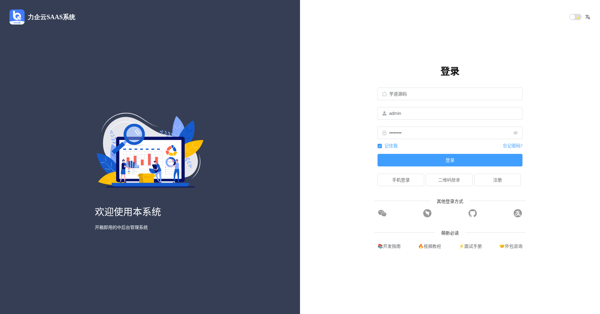
系统登录页
登录成功后进入系统首页（工作台），顶部展示项目数、待办与项目访问，下方为快捷入口与统计图表，如下图所示：
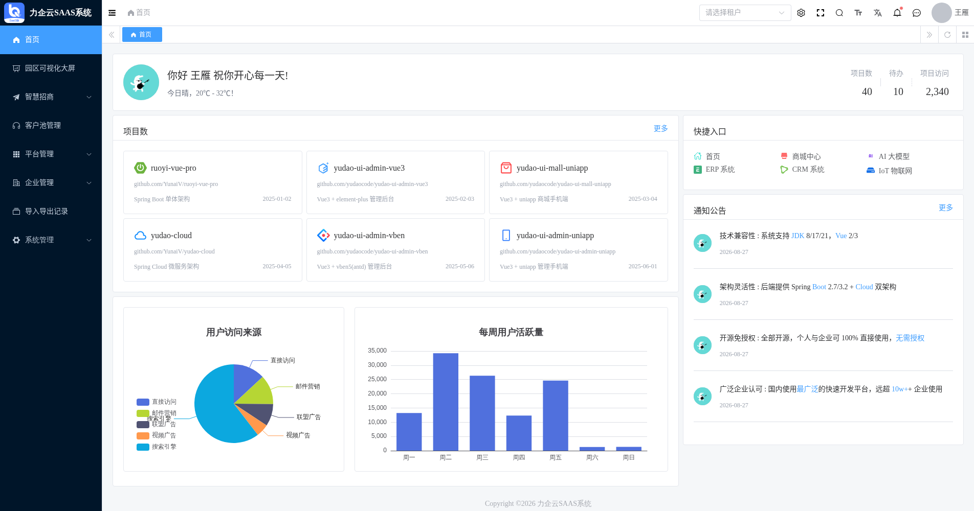
系统首页（工作台）
列表字段说明如下：
字段 | 说明
租户名称 | 必填，标识所属企业租户；测试环境默认租户为"芋道源码"
用户名 | 必填，登录账号（如 admin）
密码 | 必填，登录密码
记住我 | 勾选后本机记住登录信息，下次自动带出
其他登录方式 | 支持手机登录、二维码登录等入口
备注：正式环境登录含滑块验证码，测试环境已关闭；忘记密码可点击"忘记密码?"或联系管理员重置。

平台管理

用户管理
用户管理用于查看与维护平台（小程序/PC 端）注册用户，支持按用户名、手机号、来源、注册/登录时间检索，并可查看用户维护企业、推广关系与登录日志。
在左侧菜单进入"平台管理 > 用户管理"，展示平台用户列表与查询条件，如下图所示：
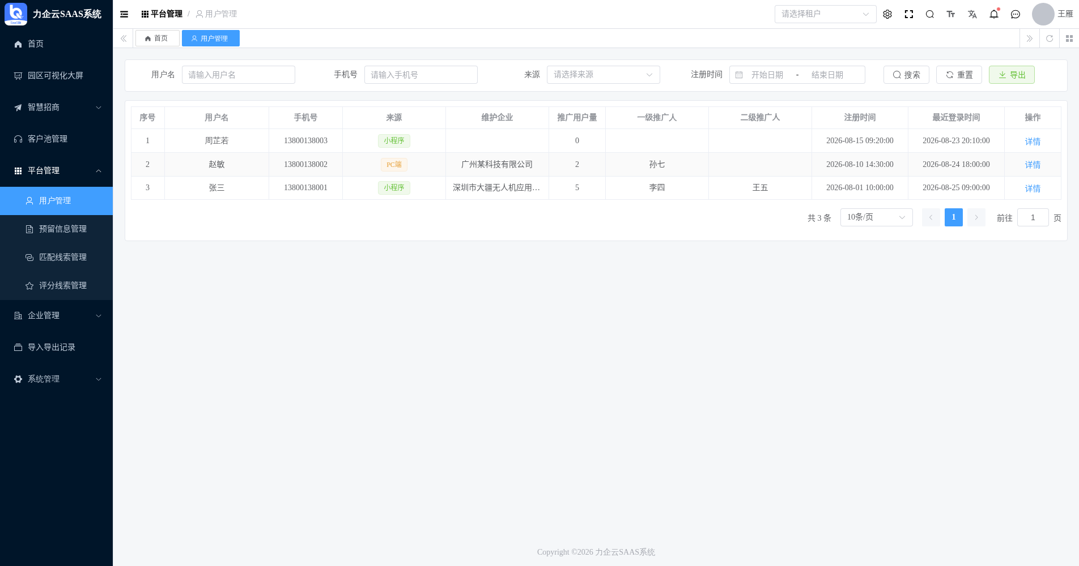
用户管理列表
列表字段说明如下：
字段 | 说明
用户名 | 平台注册用户名称
手机号 | 用户注册手机号
来源 | 注册来源：小程序 / PC 端
维护企业 | 该用户维护的企业数量/名称
推广用户量 | 该用户推广拉新的用户数量
一级推广人 / 二级推广人 | 推广裂变的上级推广关系
注册时间 / 最近登录时间 | 支持按时间范围筛选
注：点击列表"操作"列可查看用户详情（基本信息、维护企业、登录日志）与推广用户列表。

预留信息管理
预留信息管理汇总用户在项目详情/企业详情等入口提交的留资（我要申报、微信/电话咨询等），便于跟进转化。
进入"平台管理 > 预留信息管理"，展示预留信息列表与查询条件，如下图所示：
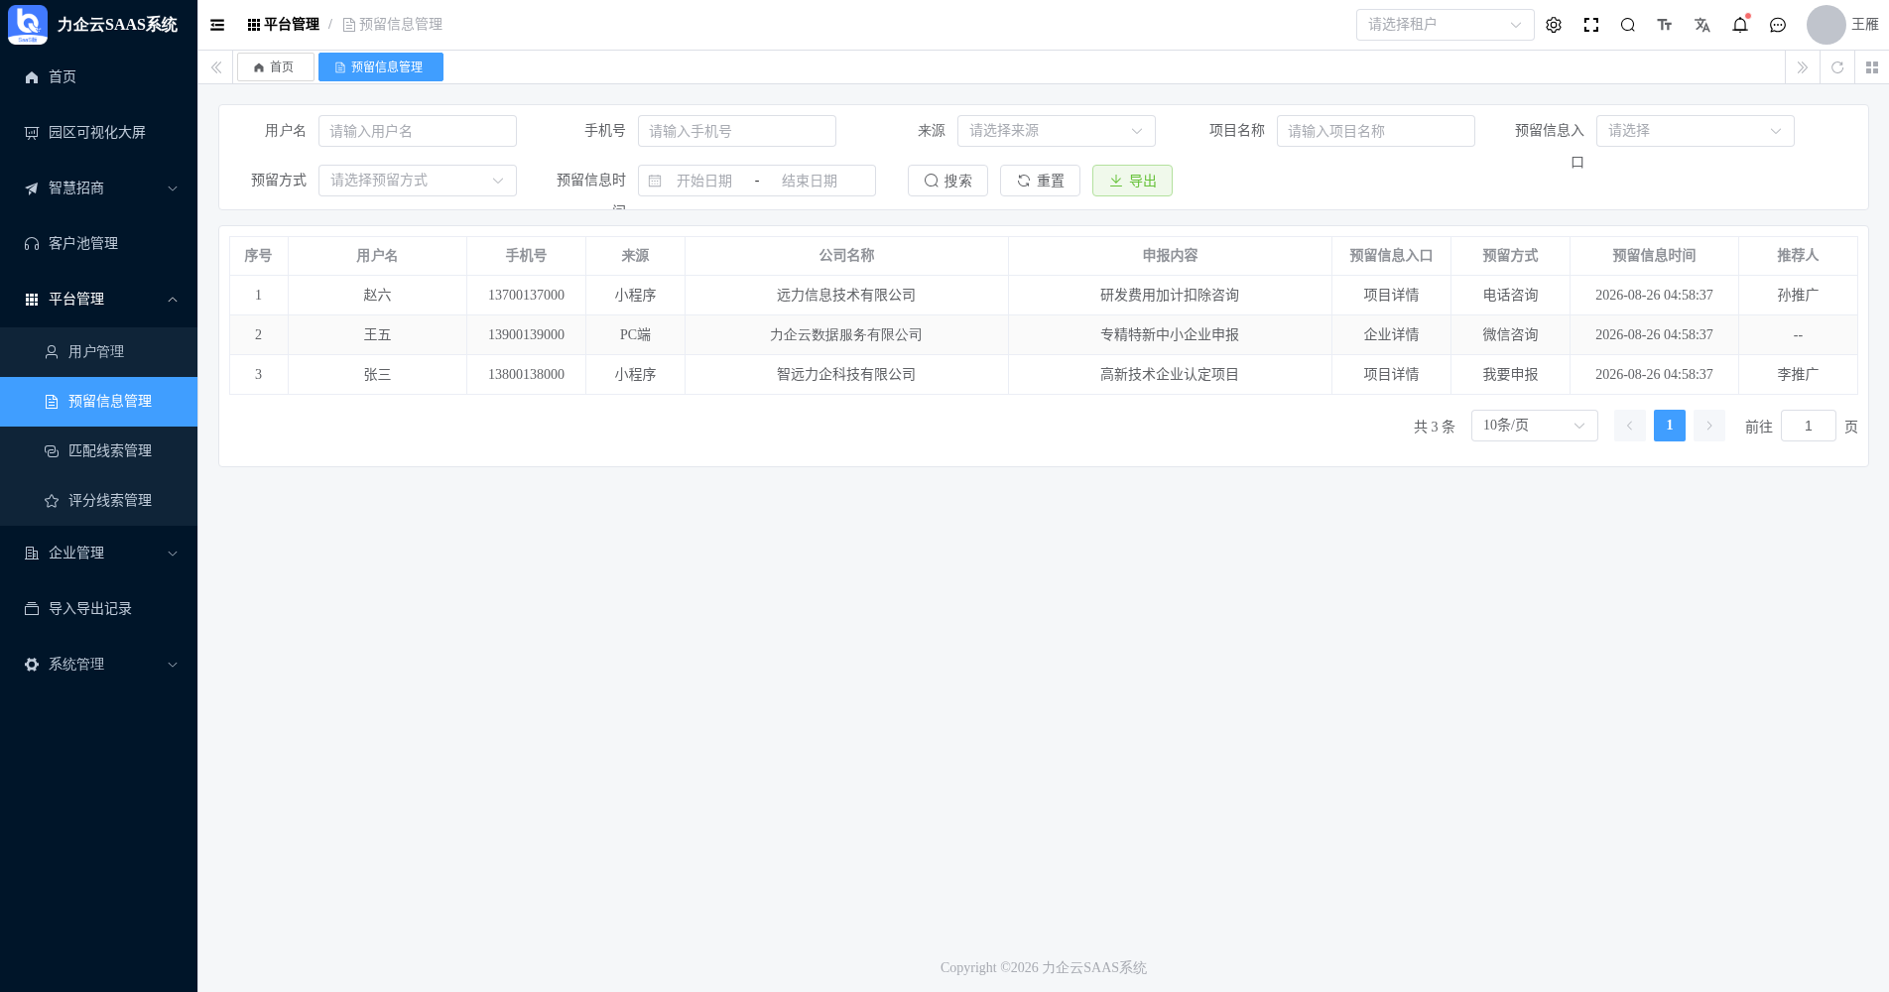
预留信息管理列表
列表字段说明如下：
字段 | 说明
用户名 | 提交预留信息的用户名
手机号 | 预留联系方式
来源 | 来源：小程序 / PC 端
公司名称 | 用户所属公司，可跳转企业详情
申报内容 | 预留对应的项目/申报内容
预留信息入口 | 项目详情 / 企业详情
预留方式 | 我要申报 / 微信咨询 / 电话咨询
推荐人 | 推荐该预留的用户
注意：预留信息按提交时间倒序展示，可按来源、方式、时间范围组合筛选。

匹配线索管理
匹配线索管理展示系统为用户匹配到的政策/项目线索，来源含小程序、PC 端与系统匹配。
进入"平台管理 > 匹配线索管理"，展示匹配线索列表，如下图所示：
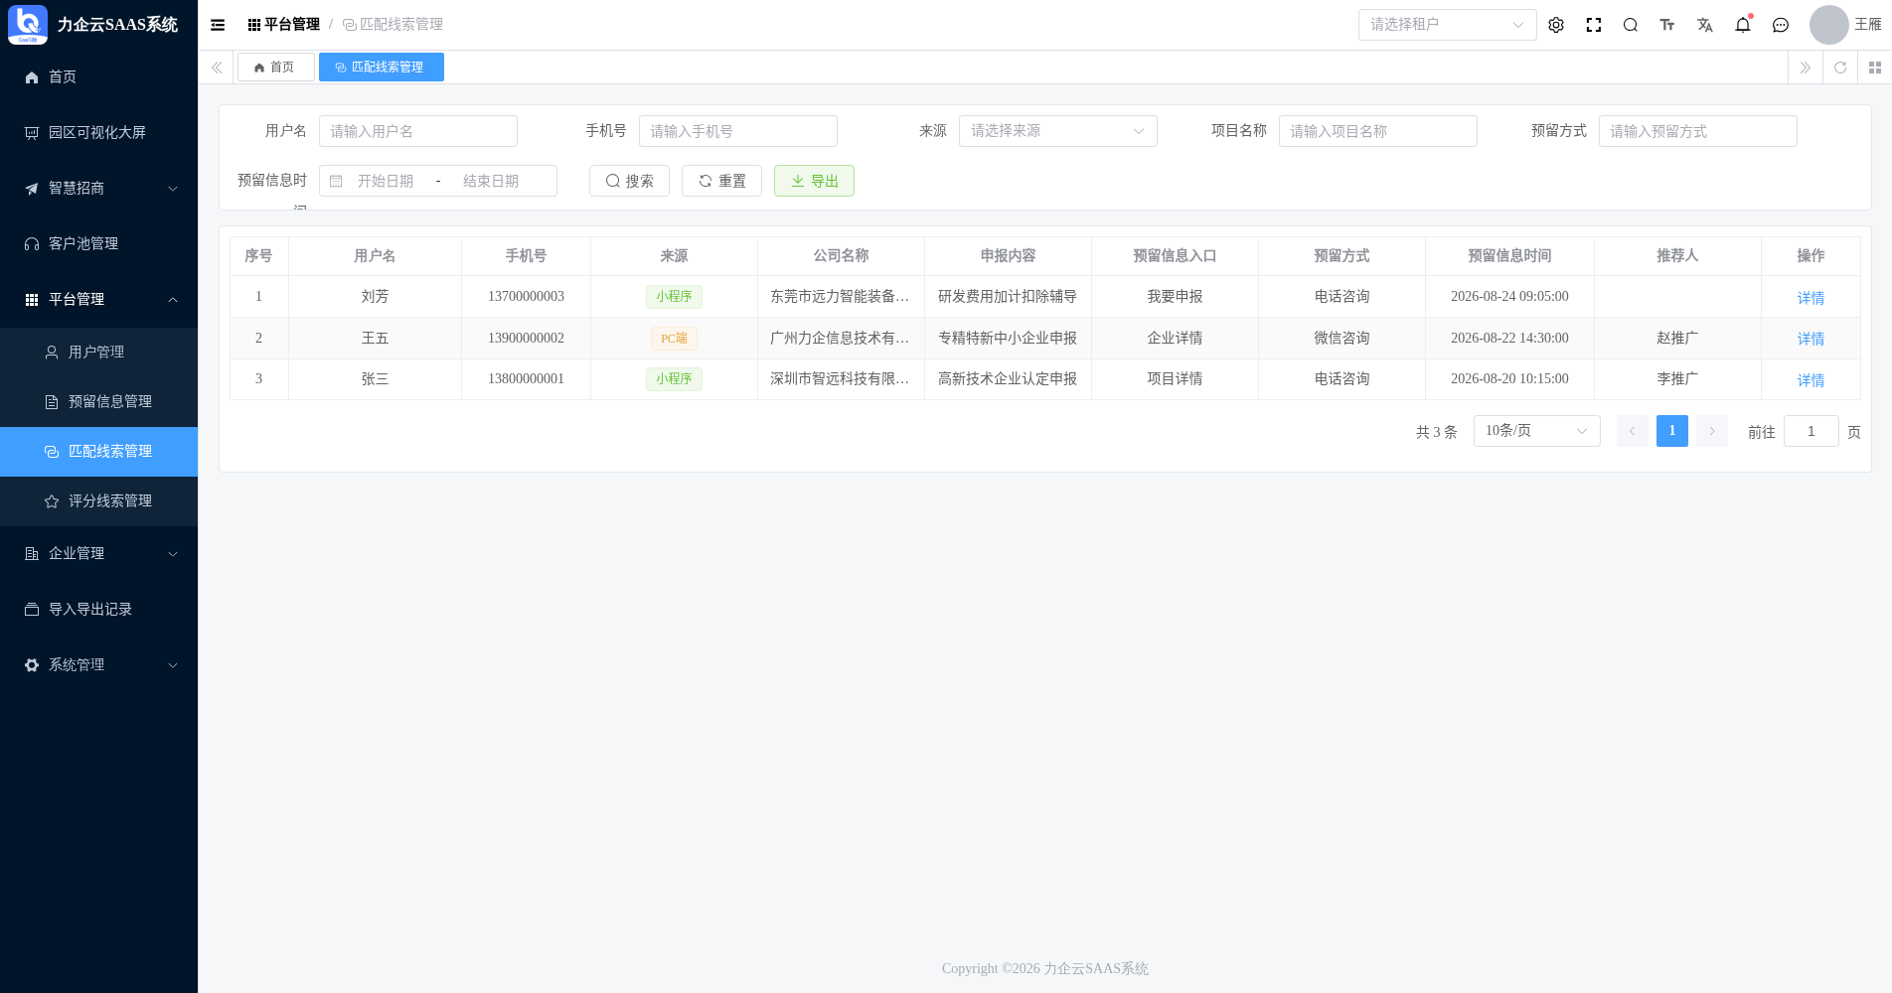
匹配线索管理列表
列表字段说明如下：
字段 | 说明
用户名 | 线索关联的用户
手机号 | 联系方式
来源 | 小程序 / PC 端
公司名称 | 关联企业名称
申报内容 | 匹配到的项目/申报内容
预留信息入口 | 项目详情 / 企业详情
预留方式 | 线索提交方式
预留信息时间 | 线索产生时间
推荐人 | 推荐来源
注：匹配线索可导出用于线下跟进。

评分线索管理
评分线索管理记录用户参与企业/项目评分产生的线索，支持按来源、咨询方式与评分时间检索。
进入"平台管理 > 评分线索管理"，展示评分线索列表，如下图所示：
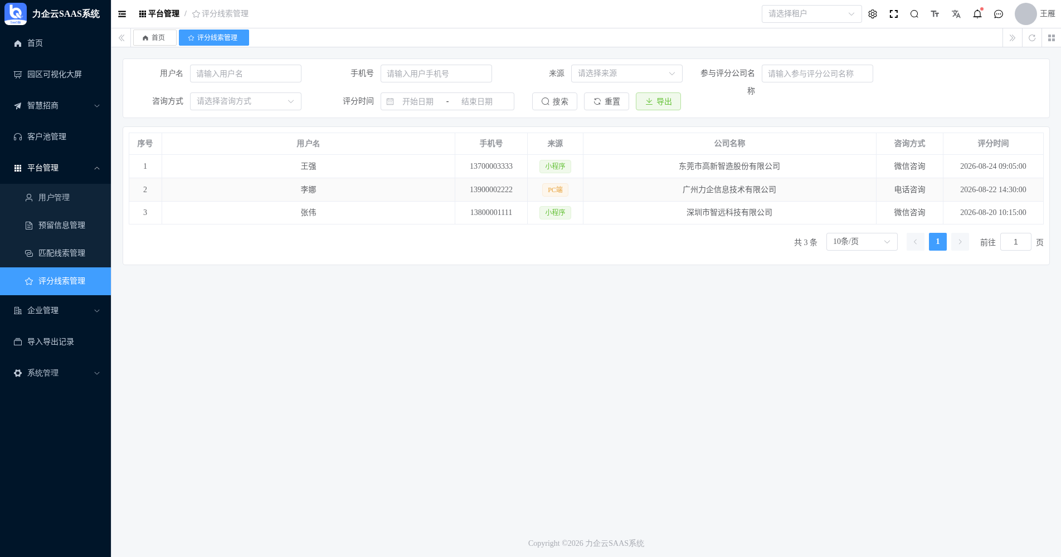
评分线索管理列表
列表字段说明如下：
字段 | 说明
用户名 | 参与评分的用户
手机号 | 联系方式
来源 | 小程序 / PC 端
参与评分公司名称 | 被评分的企业/项目
咨询方式 | 微信咨询 / 电话咨询
评分时间 | 评分产生时间，可按范围筛选
备注：评分线索用于衡量企业/项目热度，辅助招商决策。

企业管理

园区客户管理
园区客户（会员）管理维护入驻/意向企业档案，支持按关联园区筛选，记录法人、补贴、申报与参保等信息。
进入"企业管理 > 园区客户管理"，展示企业会员列表与"关联园区"筛选，如下图所示：
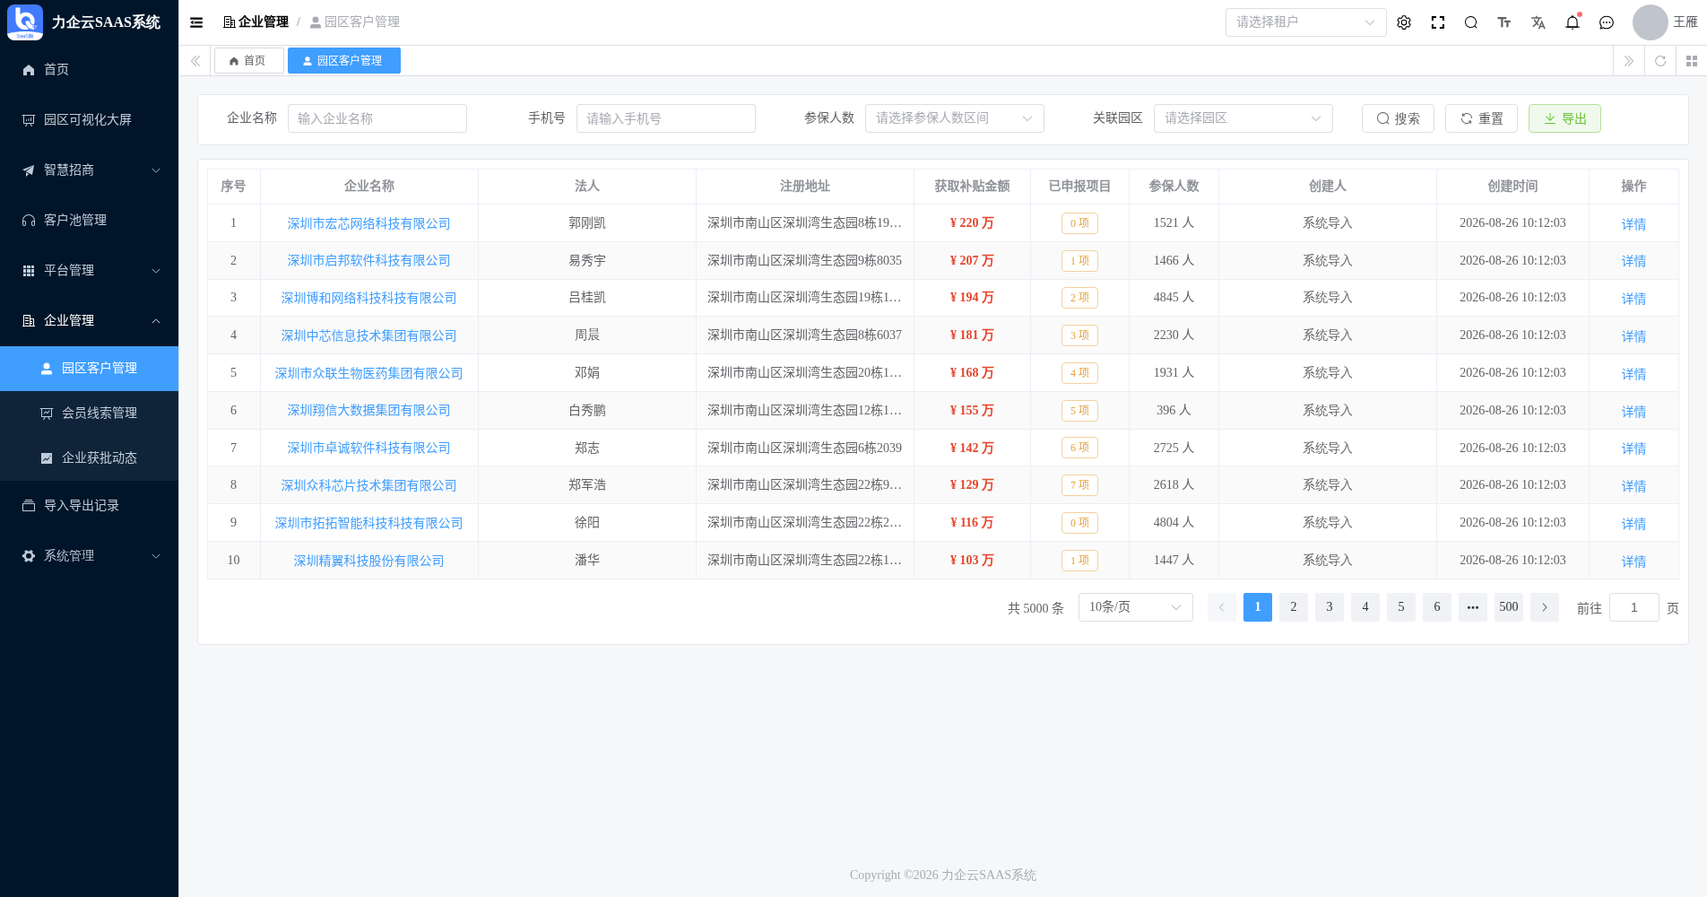
园区客户管理列表
列表字段说明如下：
字段 | 说明
企业名称 | 会员企业全称，可点击查看详情
法人 | 企业法定代表人
注册地址 | 企业注册地址；"关联园区"按园区地址关键词对其筛选
获取补贴金额 | 该企业累计获批/获取的补贴金额（万元）
已申报项目 | 该企业已申报的项目数量
参保人数 | 企业社保参保人数，可按区间筛选
创建人 | 记录来源，如"系统导入"
创建时间 | 企业档案创建时间
注：顶部查询区支持按企业名称、手机号、参保人数区间、"关联园区"下拉组合筛选，并可"导出"。
备注："关联园区"选择园区后，系统按园区地址关键词对企业注册地址做 LIKE 筛选。

会员线索管理
会员线索管理沉淀高企/资质类企业线索（高新技术企业、科技型中小企业、专精特新等），支持按类型、来源、状态跟进。
进入"企业管理 > 会员线索管理"，展示会员线索列表，如下图所示：
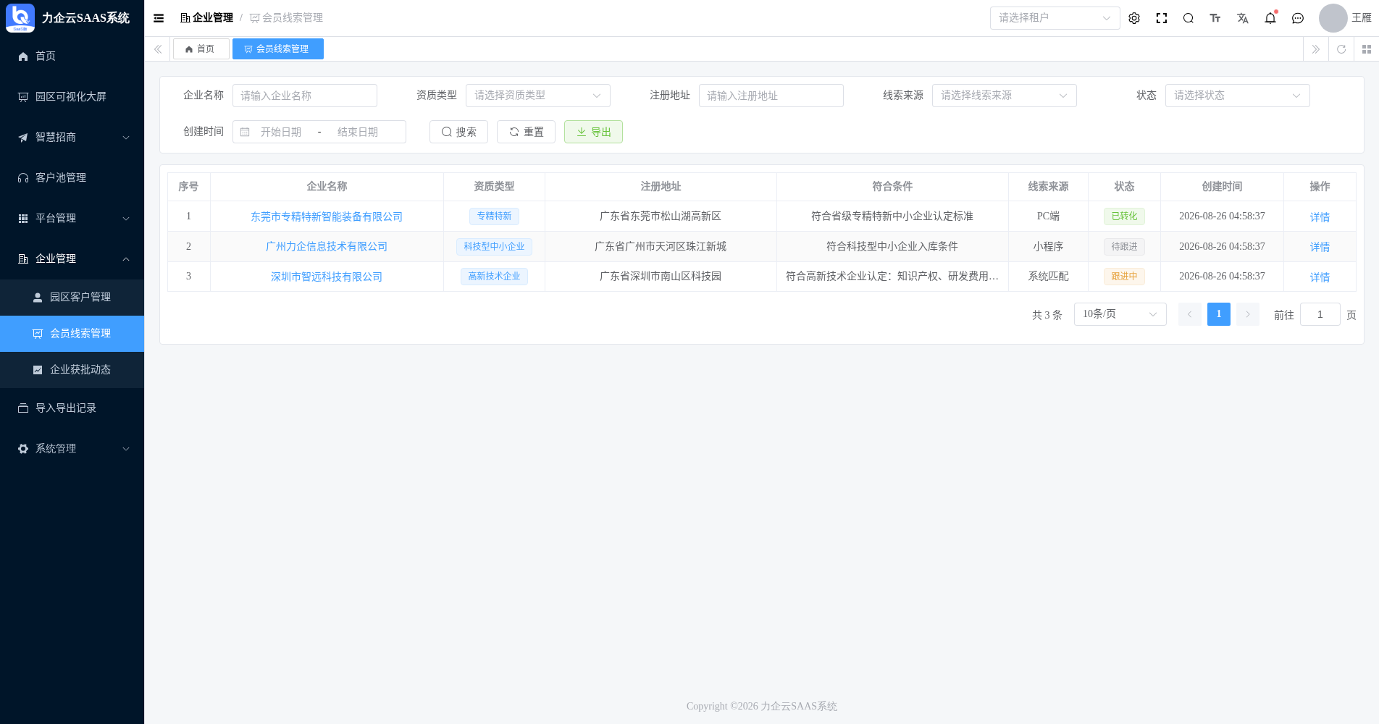
会员线索管理列表
列表字段说明如下：
字段 | 说明
企业名称 | 线索企业名称
资质类型 | 高新技术企业 / 科技型中小企业 / 专精特新
注册地址 | 企业注册地址
符合条件 | 命中的政策/资质说明
线索来源 | 小程序 / PC 端 / 系统匹配
状态 | 待跟进 / 跟进中 / 已转化 / 已关闭
注意：线索状态需随跟进进度及时更新，便于统计转化率。

企业获批动态
企业获批动态展示企业获批的政策项目动态（含统一社会信用代码、法定代表人、获批项目与时间），用于展示与线索挖掘。
进入"企业管理 > 企业获批动态"，展示企业获批动态列表，如下图所示：
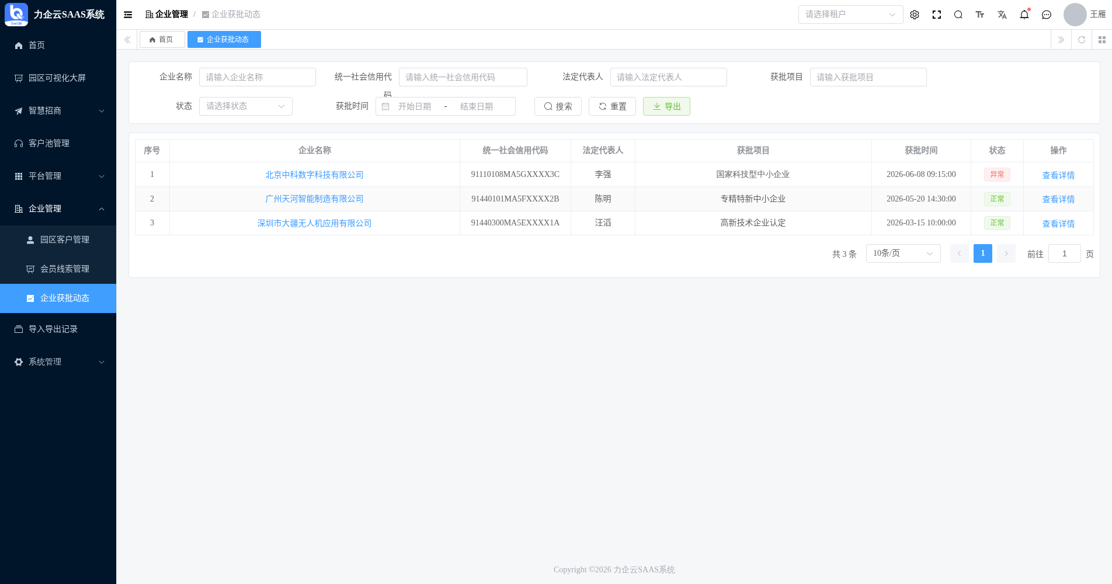
企业获批动态列表
列表字段说明如下：
字段 | 说明
企业名称 | 获批企业名称
统一社会信用代码 | 企业唯一工商标识
法定代表人 | 企业法人
获批项目 | 获批的政策/资质项目
获批时间 | 项目获批日期
状态 | 正常 / 异常
备注：获批动态可结合企业库进行天眼查工商信息回填。

我的导入导出

导入导出记录
导入导出中心汇总当前用户发起的数据导入/导出任务及其处理状态，支持下载结果文件与删除记录。
进入"我的导入导出"，展示导入/导出任务记录列表，如下图所示：
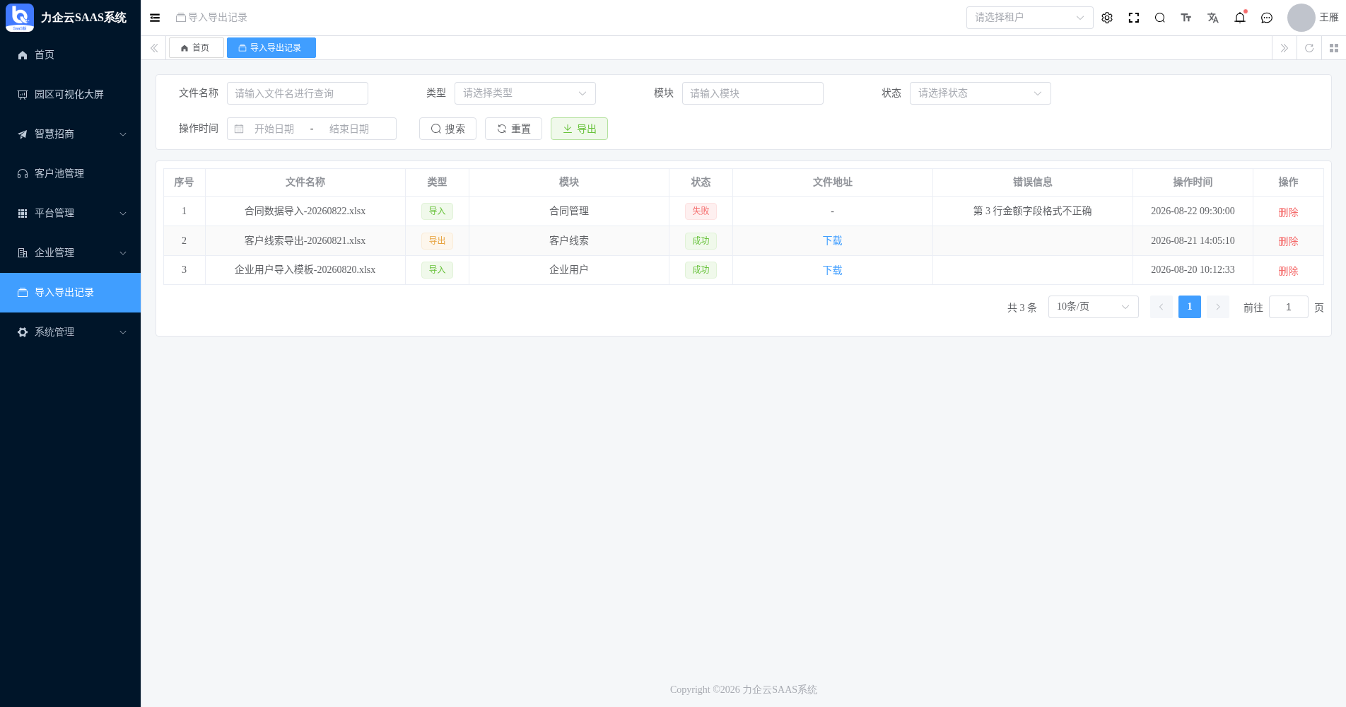
导入导出记录列表
列表字段说明如下：
字段 | 说明
文件名称 | 导入/导出的文件名
类型 | 导入 / 导出
模块 | 发起任务的业务模块
状态 | 处理中 / 成功 / 失败
文件地址 | 处理完成后的结果文件下载地址
错误信息 | 任务失败时的错误原因
注：该模块是系统中具备按钮级权限（导入/导出）的模块；任务成功后可在"文件地址"下载结果。

智慧招商

榜单招商
榜单招商以企业库为基础，按维度对目标企业排行呈现，帮助招商人员快速锁定优质招商对象。
进入"智慧招商 > 榜单招商"，展示企业榜单，如下图所示：
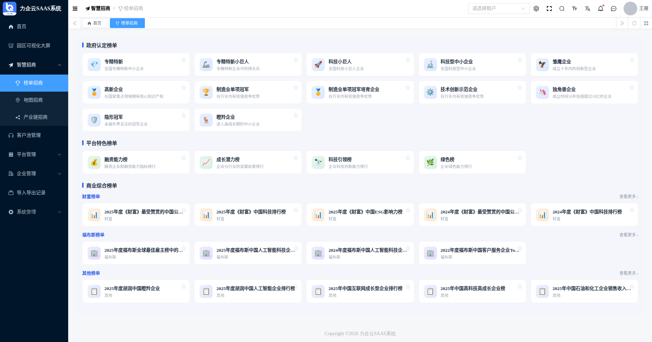
榜单招商
榜单分组与操作说明如下：
分组/操作 | 说明
政府认定榜单 | 含专精特新、专精特新小巨人、科技小巨人、科技型中小企业、雏鹰企业、高新企业、制造业单项冠军、技术创新示范企业、隐形冠军、瞪羚企业等
平台特色榜单 | 融资能力榜、成长潜力榜、科技引领榜、绿色榜等平台自建榜单
商业综合榜单 | 财富榜单、福布斯榜单及其他权威机构榜单，可"查看更多"
收藏（星标） | 点击卡片右上角星标收藏常用榜单
查看榜单 | 点击任一榜单卡片，进入该榜单的企业排行明细
注：榜单数据来源于企业库，可结合天眼查工商信息展示，用于快速锁定招商对象。

地图招商
地图招商以地图可视化方式展示企业分布，支持按区域圈选目标企业，直观开展区域招商。
进入"智慧招商 > 地图招商"，在地图上查看企业分布，如下图所示：
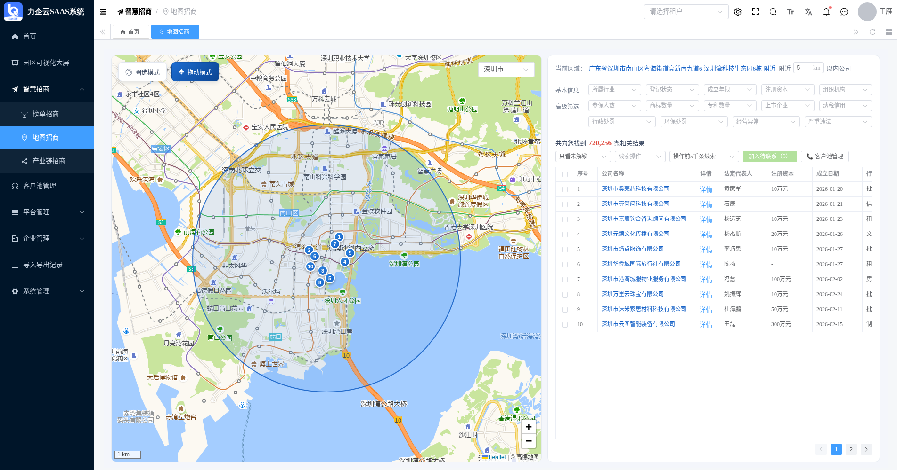
地图招商
地图招商页面区域与操作说明如下：
区域/操作 | 说明
圈选模式 / 拖动模式 | 切换地图交互：圈选模式按半径圈定范围，拖动模式平移地图
当前区域 / 半径(km) | 设置中心区域与检索半径，圈定"附近 N km 以内公司"
基本信息筛选 | 所属行业、登记状态、成立年限、注册资本、组织机构等
高级筛选 | 参保人数、商标/专利数量、上市企业、纳税信用、行政/环保处罚、经营异常、严重违法等
企业列表 | 命中企业清单：公司名称、法定代表人、注册资本、成立日期、行业，可查看详情
加入待联系 / 客户池管理 | 勾选企业加入待联系，或跳转客户池统一跟进
温馨提示：地图招商基于 Leaflet + 高德地图瓦片渲染，首次加载稍慢，请稍候。

产业链招商
产业链招商以产业链图谱切入，围绕链主/上下游环节挖掘补链强链的目标企业。
进入"智慧招商 > 产业链招商"，查看产业链图谱与环节企业，如下图所示：
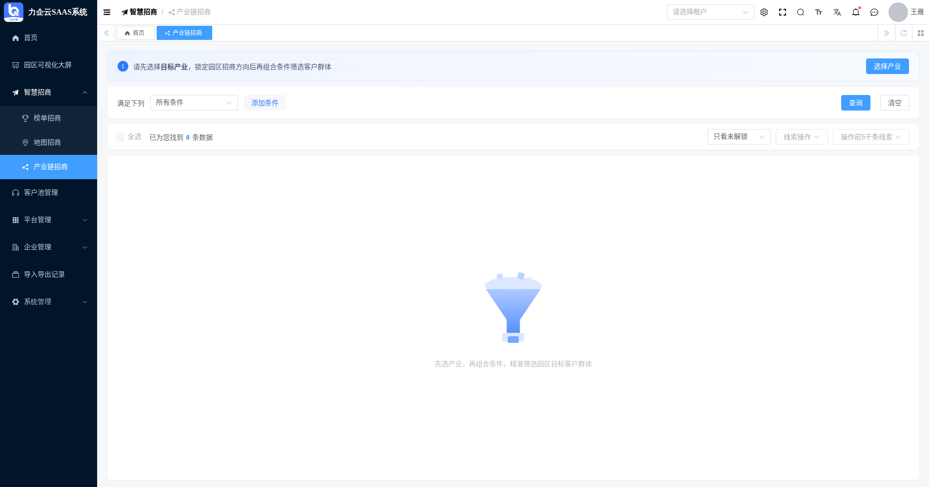
产业链招商
产业链招商操作说明如下：
操作 | 说明
选择产业 | 点击右上角"选择产业"，先锁定目标产业方向
满足条件 / 添加条件 | 在"满足所有/任一条件"下组合多个筛选条件，精准圈定客户群体
查询 / 清空 | "查询"按条件检索企业，"清空"重置全部条件
线索操作 | 对命中的前若干条线索批量操作（如加入待联系）
注：需先选择目标产业，再组合条件筛选；未选产业时列表为空并给出"先选产业，再组合条件"引导。

客户池管理（外呼工作台）
客户池/外呼工作台集中管理招商客户线索并支持外呼跟进，记录联系状态与跟进结果。
进入"客户池管理"外呼工作台，查看客户线索与外呼跟进，如下图所示：
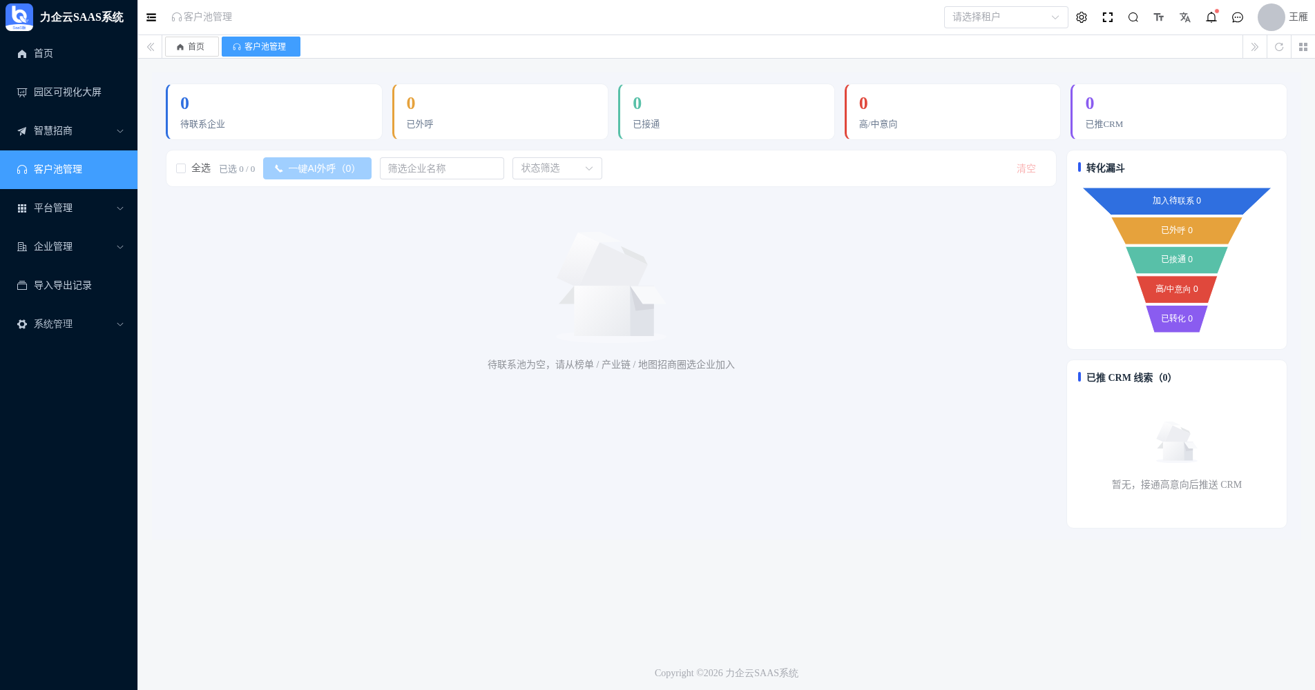
客户池管理（外呼工作台）
客户池外呼工作台区域与操作说明如下：
区域/操作 | 说明
统计卡片 | 顶部展示待联系企业、已外呼、已接通、高/中意向、已推 CRM 等数量
一键 AI 外呼 | 勾选企业后一键发起 AI 外呼批量拨打
筛选企业名称 / 状态筛选 | 按企业名称、跟进状态过滤客户池
转化漏斗 | 右侧展示加入待联系→已外呼→已接通→高中意向→已转化的转化漏斗
已推 CRM 线索 | 接通且高意向的客户可推送至 CRM 形成线索
备注：待联系池初始为空，需先从榜单/产业链/地图招商圈选企业加入，再在此批量外呼跟进。

园区可视化

园区可视化大屏
园区可视化大屏以数据大屏形式综合展示园区企业、招商与运营等关键指标，适合会议与展厅展示。
进入"园区可视化大屏"，查看园区综合数据大屏，如下图所示：
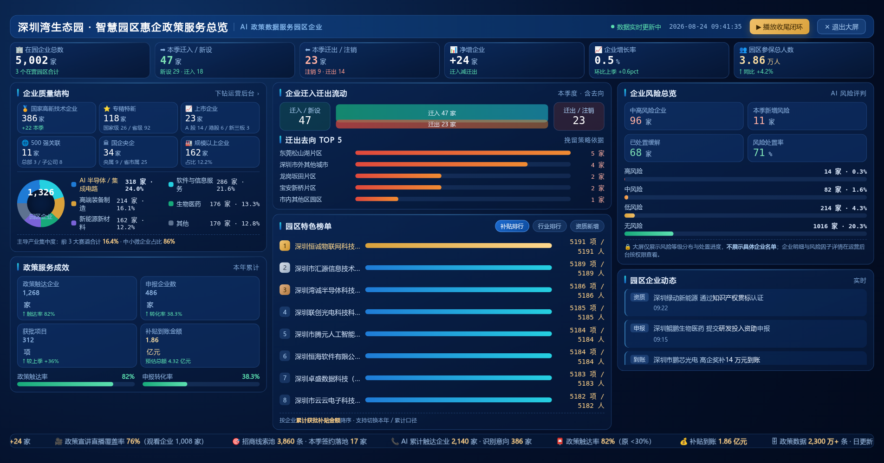
园区可视化大屏
园区可视化大屏主要看板说明如下：
看板区域 | 说明
核心指标区 | 在园企业总数、本季迁入/新设、迁出/注销、净增企业、企业增长率、参保总人数等
企业质量结构 | 国家高新、专精特新、上市企业、500强关联、国企央企、规上企业及主导产业占比
企业迁入迁出流动 | 本季度迁入/迁出对比与迁出去向 TOP5
企业风险总览 | AI 风险评判：中高风险、已处置、风险处置率及高/中/低/无风险分布
政策服务成效 / 园区特色榜单 / 园区企业动态 | 政策触达、申报转化、补贴到账，以及榜单与实时企业动态
温馨提示：大屏建议在 1920×1080 及以上分辨率、全屏模式下展示；不展示具体企业名单，企业明细在运营后台按权限查看。

系统管理

网站配置
网站配置用于维护对外站点的品牌与域名信息，包括品牌名称、二级域名、备案号、品牌 LOGO、小程序二维码等。
进入"系统管理 > 网站配置"，维护站点品牌与域名信息，如下图所示：
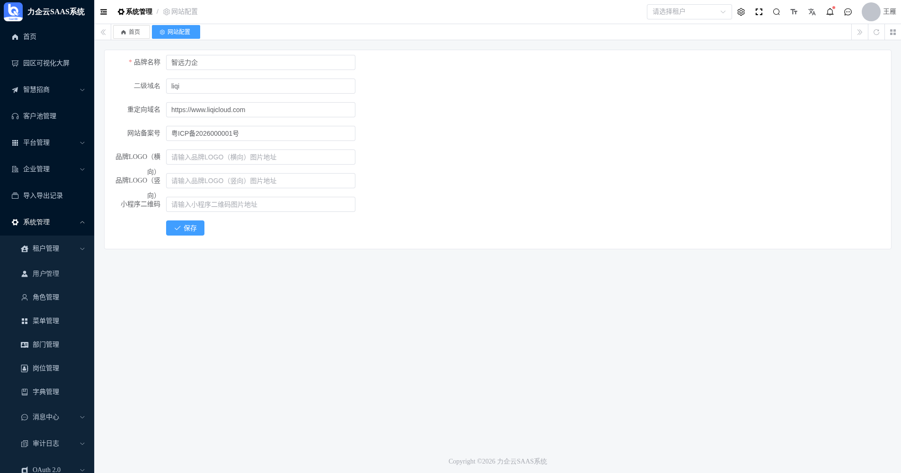
网站配置
页面字段说明如下：
字段 | 说明
品牌名称 | 必填，对外展示的品牌名（如"智远力企"）
二级域名 | 站点访问的二级域名
重定向域名 | 需要重定向到的目标域名
网站备案号 | ICP 备案号，展示于站点底部
品牌LOGO（横向/竖向） | 站点使用的横版/竖版品牌 LOGO 图片地址
小程序二维码 | 对外引流的小程序码图片地址
注意：修改网站配置点击"保存"后即刻生效，请确认域名与备案信息填写正确。

